«Интерактивная дидактическая игра
«Глубоковская роспись»

Чугунникова Елена Викторовна,
воспитатель высшей квалификационной категории
МАДОУ «Детский сад №19»,
Вологодская обл., г. Череповец

2019 г
Актуальность:
Сегодня мы уже не можем представить мир без информационных ресурсов и технологий. Современное общество требует от нас умения работать с компьютером, обладания хорошей интеллектуально-познавательной базой, умения логически мыслить и рассуждать. В дошкольном образовательном учреждении, начиная с младшего дошкольного возраста, педагоги вводят в игровую деятельность и образовательный процесс работу с интерактивной доской. Обучение дошкольников традиционными методами сохраняется, но в современных условиях появилось больше возможностей использовать интерактивные формы, которые обладают рядом преимуществ.
Более семи лет я работаю над ознакомлением дошкольников с росписями Вологодского края. Тема имеет историческую подоплеку, которая всегда трудно воспринимается детьми, кроме того она содержит массу элементов, сложных для запоминания дошкольниками. Коллекция настольно-печатных дидактических игр, созданная мной, облегчает знакомство с материалом темы, но сейчас самым эффективным средством обучения является интерактивная компьютерная игра.
В условиях реализации ФГОС ДО участие детей в интерактивных играх в позволяет:
-осуществлять деятельностный подход в обучении;
-создать базу для развития умения сравнивать, анализировать и делать выводы;
-обходиться без оценочной деятельности, в результате чего ребенок чувствует себя более уверенно, не боится делать ошибки, лучше относится к окружающему миру, ощущает себя более раскрепощённым и общительным.
Пример такой игры по ознакомлению с глубоковской росписью Вологодского края я представляю вашему вниманию.
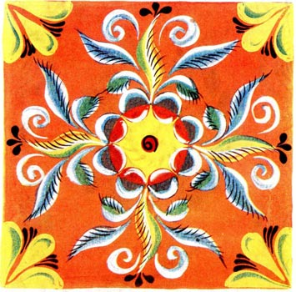
Цель игры: формирование у детей среднего и старшего дошкольного возраста представлений о глубоковской росписи Вологодского края.
Задачи игры:
1.Формирование умения определять и называть глубоковскую роспись, находить и перечислять её отличительные особенности.
2.Развивать умение анализировать, сравнивать, делать выводы.
3.Поддерживать интерес к ознакомлению с народными росписями, воспитывать чувство гордости за мастеров Вологодского края.

В нашей игре есть герой, который помогает детям знакомиться с правилами игры, ведет их от задания к заданию. Выбран он не случайно, так как происхождение его связано с народными представлениями и преданиями о крестьянском быте, о существах, яко бы обитающих в русских избах. Знакомьтесь, Домовёнок Кузя!
Кузя живет в доме Мастерицы, которая украшает предметы глубоковской росписью.
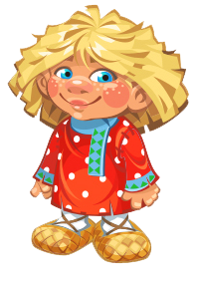

Правила игры:
-чтобы найти сундук с сокровищами, спрятанный в доме Мастерицы, надо выполнить её задания и отгадать её загадки.
Поскольку глубоковская роспись является в основе своей прялочной росписью, первые задания касаются именно прялок. Например, нужно найти такую же прялку:
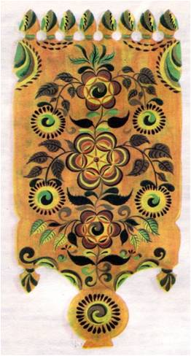
Есть задания по типу: «Какой предмет лишний?». Дети сами должны определить признак, по которому предмет отличается от остальных. Игра для детей среднего возраста может проходить без пояснений, а для старших ребят предлагается доказать свой выбор.
В зависимости от особенностей хода конкретной игры, педагог может вносить определенные изменения в ее ход, например, между заданиями, если это оговорено объявленными участникам правилами, может быть включен поиск реальных предметов в реальном пространстве.
При завершении игры со старшими дошкольниками обязательно проводится анализ, в ходе которого будет выявлено: какие эмоции испытывали участники в процессе игры и по окончанию её, какие действия предпринимали, и какой результат был получен.
Результативность. По результатам использования игры можно сделать вывод: интерес детей к играм и рассматриванию глубоковской росписи усилился, дети быстрее стали ее определять и называть, выделять колорит и основные элементы.

Список литературы:
- Путилова Н. В. Глубоковская роспись: Метод. разраб. по прогр. "Худож. росписи по дереву и бересте на основе мест. традиций нар. искусства Вологод. края (Рус. Севера)" / Н. В. Путилова. - Ярославль : Нюанс, 1994. - 64 с. : ил.

